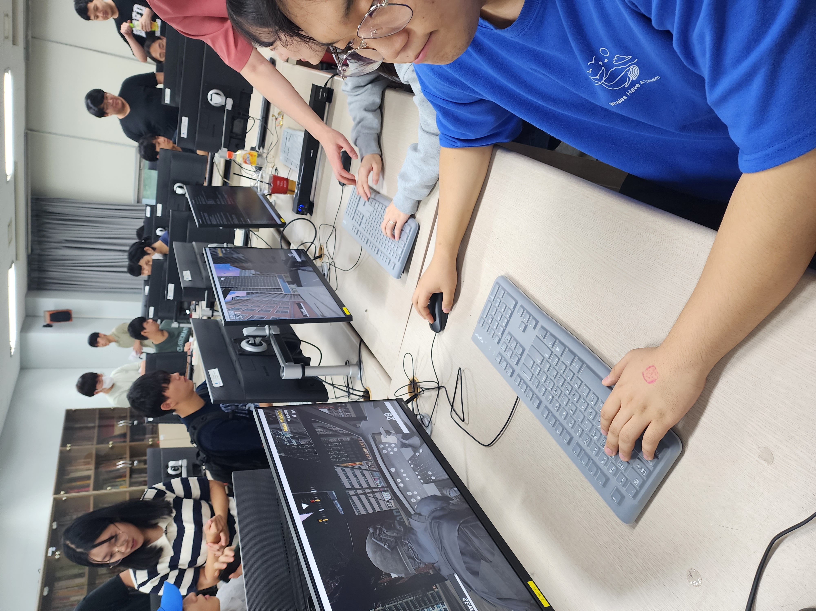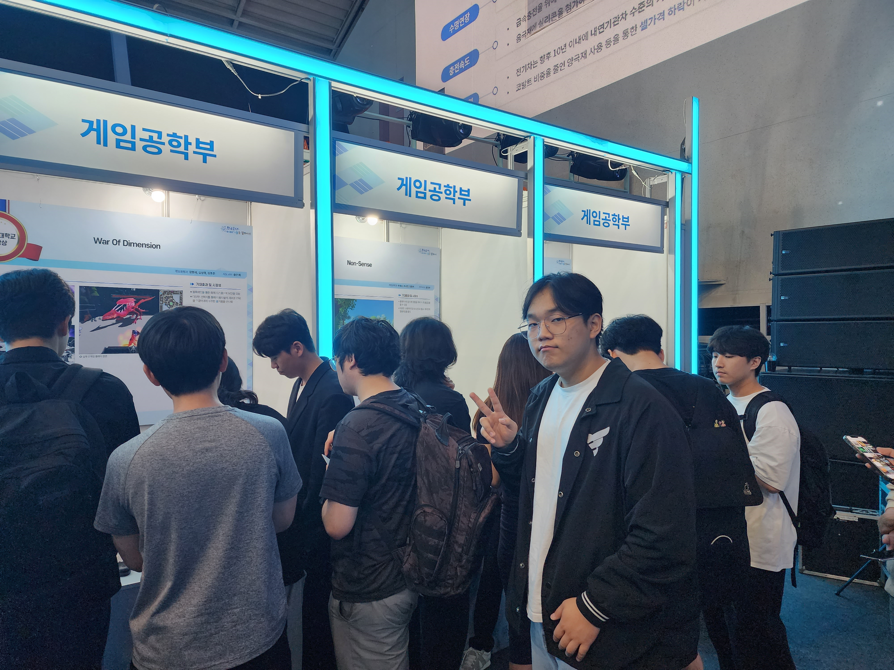

졸업작품 관람기

2022184027 이병욱

체육관 전시작품 중 가장 맘에 드는 작품 1개에 대한 관람 및 체험

작품명: War of Dimension

체험 소감: 캐릭터 스킬 디자인이 맘에 들고 커스터마이징이 자유로운 점도 맘에 들었다. 경매장 시스템이 복잡하면서도 이용하기 편하게 제작되어 인상깊었다.

게임공학과 3층 전시 작품 중 가장 맘에 드는 작품 1개에 대한 관람 밈 체험

2022184027 이병욱

작품명: Who’s The Tagger?

체험 소감: 서버와의 응답 시간이 짧아서 플레이하고 좋았다. 데바데 유사 게임이 많이 나오는데 그 중에서도 치밀하게 디자인되어서 몰입감이 좋았고 3D 객체의 애니메이션이 잘 만들어진 것 같다.

전체 소감: 졸업반 선배들의 작품을 보고 나니 과제전에 참여했던 나의 노력이 기억났다. 나중에 종합설계를 할 때 선배들 보다 뛰어난 작품을 노리고 싶어졌다.